RICARDO
GASPAR
VEGA


Lima
Provincias
Lima
Provincias


RICARDO GASPAR VEGA
-


PROVINCIA DE HUARAL
COOP. LOS LAURELES-CHANCAY
地点
距离 Chancay Oval 8 分钟路程，距离 Mega Puerto 13 分钟路程。
土地面积
大约
4公顷 (40,516 m2)
周围有海关和物流设施。新假日酒店和未来金融中心近在咫尺。
出售大型农业用地，配备：
. 三相电力和灌溉用水
分区
. 已在公共登记处和市政当局登记
. 无留置权和产权负担
可能的用途
轻工业仓库
2
Precio /m :
售价：
US$ 2,187,864
US$ 54 面议
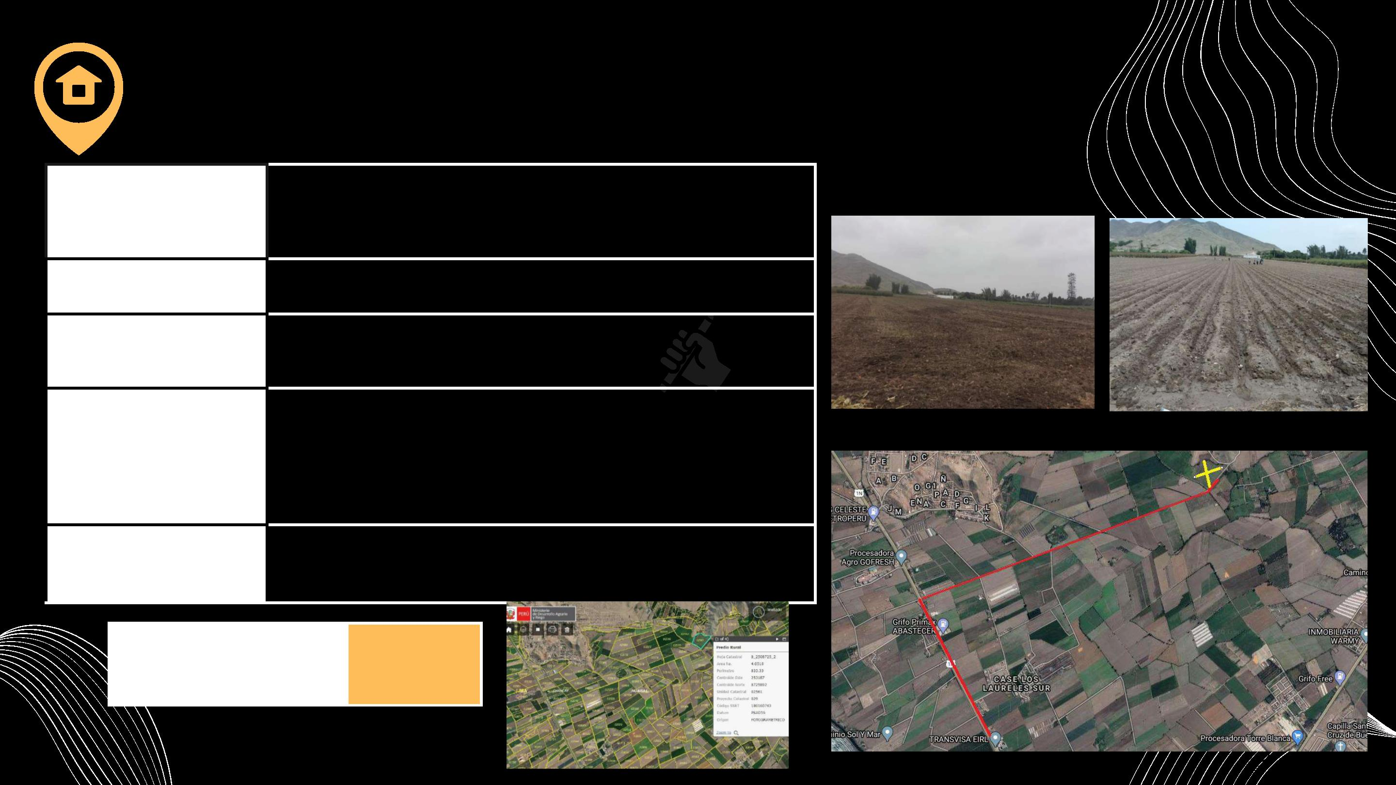

-
5,358.28
-
Precio de Venta :
US$
Precio /m :
2
US$ 60-45-55
